Hadoop Garbage Collection
机制的实现分析
4/11/2007 pb

在Hadoop分布式文件系统里存储单元Block的管理中，失效Block，被删除Block，非法Block都通过GarbageCollection机制进行回收和删除。作为系统维护功能，它对外没有访问接口，在内部伴随着状态报告等通信过程而实现。

数据结构和通信协议分析
NameNode和DataNode实现的主要数据结构和通信协议，如图：

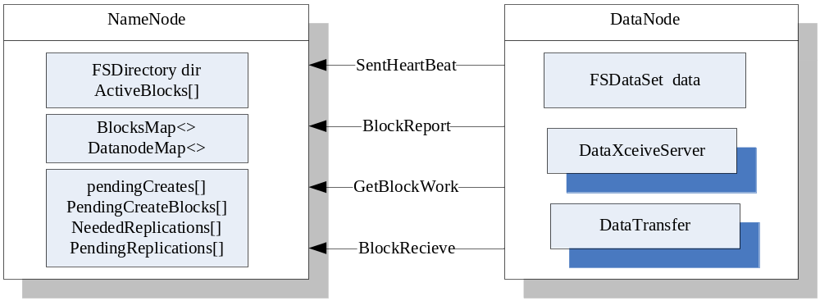

如图，NameNode的核心数据结构为三种：
  - FSDirectory，它维护文件系统的名字空间数据，即filename—blocks的映射关系，hadoop通过editlog技术实现了FSDirectory数据的可靠存储。activeBlocks[]记录系统中当前合法的blocks。
  - 第二级的核心数据为BlocksMap和DatanodeMap，它为运行时刻的数据，维护blocks—datanode之间的映射关系。
  - 第三种数据为系统内部操作状态的维护数据。hadoop系统使用pengding数据结构记录有待进行和正在进行的操作相关数据，多个不同的执行单位(在client,namenode,datanode上的不同进程和线程)通过这些数据进行合作完成，降低了系统的耦合程度。pendingCreate[]记录新创建的文件，pendingCreateBlocks[]记录新文件分配的blocks；replicate操作也是这样，一个执行单位检查blocks，把合适的放入neededReplications[]中，开始对这些数据执行replicate时把它移到pendingReplications[]钟，等待后续单位使用(restart etc.)。

DataNode上结构相对简单：
  - FSDataSet，它使用本地文件系统来管理block数据的存储，一个block保存在一个文件中，分为多个目录管理。
  - DataXeceiveServer，为datanode启动时就运行的一个服务线程，它是block数据传输的服务器。支持OP_WRITE_BLOCK和OP_READ_BLOCK操作，它是datanode对外的访问界面。
  - DataTransfer，是系统维护时，按需要临时启动的线程，实际上运行的是访问其它datanode的一个数据传输客户端。

通信协议是datanode服务进程运行时不停的循环通过RPC调用namenode上的过程，包括：
  - sendHeartBeat，按HEARTBEAT_INTERVAL时间间隔发送心跳信号给namenode
  - blockReport，按blockReportInterval时间间隔报告本datanode的blocks列表给namenode
  - getBlockWork，系统启动一段时间后，认为所有datanode都已经启动正常时，开始发送本命令。从namenode处接收系统维护的指令BlockCommand，包括复制，删除block。
  - 当datanode接收到block时，会更新receivedBlockList[]，在服务运行循环中检查到它的size不为空，就会调用blockRecieved，向namenode报告它接收了一个block。

GC机制分析
GC工作主要是通过blockReport通信过程完成的：
  - datanode发送blockReport：把本节点管理的所有blocks的id发送给namenode。(Datanode::offerService())
  - namenode处理blockReport：从自身维护的datanodeMap中取出这个datanode对应的blocks id列表。比较两个report间的差别，为新出现的block调用addStoredBlock；为旧report中有但新report中没有的block，调用removeStoredBlock。最后检查activeBlocks[]和pendingCreateBlocks[]，如果一个block不在这两个集合中，那么它就是obsolete block，把这些block id 直接返回给datanode。(FSNamesystem::processReport())
  - datanode收到blockReport调用的返回结果，调用FSDataSet的delete接口，删除这些block对应的文件。

对于删除文件、目录操作，namenode更新FSDirectory::activeBlocks[]，那么在下一次blockReport处理中，会根据更新的activeBlocks[]数据发现obsolete的block，把它们删除。

另外，namenode通过getBlockWork通信过程发送block维护命令给datanode，包括完成复制的block传输命令和GC的block删除。(namenode::getBlockWork())
  - block传输命令检查needReplications[]，为其中的block选择复制节点，并把这一复制命令发回给datanode，datanode将启动DataTransfer线程来完成数据传输。needReplications[]是namenode在client端完成文件创建后调用completeFile时检查，若发现这个文件的blocks有replica个数不够的话，就加入到needReplications[]中；另外在dataNode调用blockReport，namenode执行removeStoredBlock时，也会做这样的检查。(FSNamesystem::pendingTransfer()))
  - block删除命令把namenode上recentInvalidateSets[]中记录的block id发回给datanode，让它执行删除。而recentInvalidateSets[] 在每次client调用delete()操作时更新，这比通过blockReport删除更及时一些。(FSNamesystem:: blocksToInvalidate())

